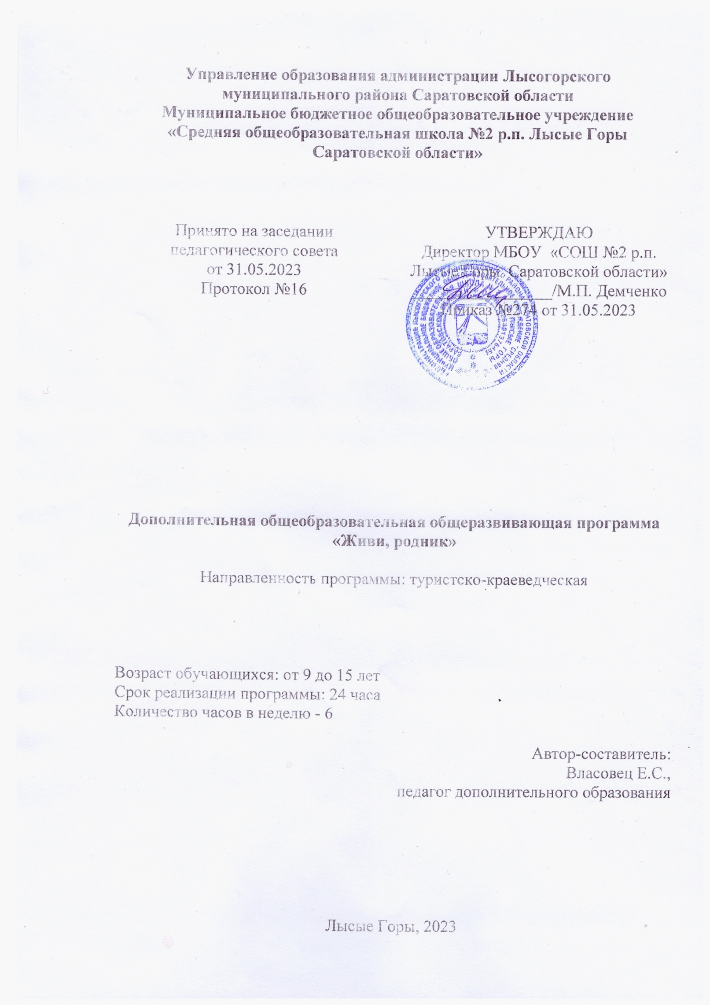**Управление образования администрации Лысогорского муниципального района Саратовской области   
Муниципальное бюджетное общеобразовательное учреждение**

**«Средняя общеобразовательная школа №2 р.п. Лысые Горы Саратовской области»**

|  |  |
| --- | --- |
| Принято на заседании  педагогического совета  от 31.05.2023  Протокол №16 | УТВЕРЖДАЮ  Директор МБОУ «СОШ №2 р.п. Лысые Горы Саратовской области» _________________/М.П. Демченко  Приказ №274 от 31.05.2023 |

**Дополнительная общеобразовательная общеразвивающая программа**

**«Живи, родник»**

Направленность программы: туристско-краеведческая

Возраст обучающихся: от 7 до 17 лет

Срок реализации программы: 24 часа

Количество часов в неделю - 6

Автор-составитель:

Власовец Е.С.,

педагог дополнительного образования

Лысые Горы, 2023

**Комплекс основных характеристик дополнительной общеобразовательной общеразвивающей программы**

* 1. **Пояснительная записка**

Краткосрочная дополнительная общеобразовательная общеразвивающая программа «Живой, родник» имеет туристско-краеведческую направленность и разработана в соответствии с:

1. Федеральным законом от 29 декабря 2012 года №273-ФЗ «Об образовании в Российской Федерации»;

2. Постановлением Главного государственного санитарного врача Российской Федерации от 28.09.2020 г. №28 "Санитарно-эпидемиологическими требованиями к организациям воспитания и обучения, отдыха и оздоровления детей и молодежи;

3. Приказом Министерства образования и науки РФ от 23 августа 2017 г. №816 «Об утверждении Порядка применения организациями, осуществляющими образовательную деятельность, электронного обучения, дистанционных образовательных технологий при реализации образовательных программ»;

4. Приказом Министерства Просвещения Российской Федерации от 9 ноября 2018 г. № 196 с изменениями от 30.09.2020 г. «Об утверждении Порядка организации и осуществления образовательной деятельности по дополнительным общеобразовательным программам»;

5. «Методическими рекомендациями по организации образовательной деятельности с использованием сетевых форм реализации образовательных программ» (утв. письмом Минобрнауки РФ от 28.08.2015 № АК-2563/05)

6. "Порядком организации и осуществления образовательной деятельности при сетевой форме реализации образовательных программ" (утв.совместным приказом Министерства науки и высшего образования РФ и Министерства просвещения РФ от 5 августа 2020 г. № 882/391)

7. «Методическими рекомендациями для субъектов РФ по вопросам реализации основных и дополнительных общеобразовательных программ в сетевой форме» (утв. письмом Министерства просвещения Российской Федерации от 28.06.2019 № МР-81_02ВН)

8. «Правилами персонифицированного дополнительного образования в Саратовской области» (утв. приказом Министерства образования Саратовской области от 21.05.2019г. №1077, с изменениями от 14.02.2020 года, от 12.08.2020 года, от 29.07.2021 года)

9. Концепцией развития дополнительного образования детей (распоряжение Правительства РФ от 31 марта 2022 г.);

10. Уставом МБОУ «СОШ №2 р.п. Лысые Горы Саратовской области»

**Актуальность** программы «Живи, родник» состоит в том, что она нацелена на перестройку отношения к природе, ответственности за состояние окружающей среды в настоящем и будущем. В связи с этим актуальность программы «Живи, родник!» связана с изучением природы и хозяйства родного края, с точки зрения их хозяйственного использования, охраны природных ландшафтов, изучения местных географических названий. Актуальность проблемы проявляется в непрерывной связи изучения основ экологии с практикой, жизнью, окружающей действительностью. Родники являются стратегическими объектами природы. При возникновении чрезвычайной ситуации они могут выступать как единственные источники питьевой воды для населения.

**Педагогическая целесообразность программы**

Предлагаемая программа способствует:

- развитию коммуникабельности, целеустремленности, собранности, ответственности. Ребенок тренируется в решении проблемных ситуаций, идет становление его характера. Особенно это заметно на застенчивых детях. Занятие на природе помогает им обрести уверенность, почувствовать свою ценность, найти свое место.

- знания и умения, приобретенные в результате освоения курса, обучающиеся могут применить в различных областях знаний, а также они являются фундаментом для дальнейшего совершенствования экологической направленности.

Программа «Живи, родник» помогает сформировать у подрастающего поколения новые компетенции, необходимые в обществе, использующем современные технологии для очищения окружающей среды.

**Отличительные особенности программы** «Живи, родник» по сравнению с аналогичной программой «Родники», 2018 г. (автор Артюшина Н.Н., педагог дополнительного образования МОУ Сальская средняя общеобразовательная школа №2, г.Сальск) заключаются в следующем:

Программа «Живи, родник» краткосрочная и рассчитана на практические занятия, которые будут проходить на природе, очищение родника, обустройство родника.

В данной программе предусмотрено наставничество, более успешные обучающееся помогают менее.

**Адресат программы.** Программа «Живи, родник» предназначена для детей от 9 до 15 лет.

**Особенности организации образовательного процесса.** Специального отбора детей в детское объединение для обучения по краткосрочной дополнительной общеобразовательной общеразвивающей программе «Живи, родник» не предусмотрено.

Состав группы – 12-15 человек.

Возрастные особенности обучающихся. Программа «Живи, родник» рассчитана на детей разного возраста и уровня подготовки.

Возможность создавать что-либо новое и необычное закладывается в детстве через развитие высших психических функций, таких как мышление и воображение.

*Младшего школьника* характеризует переход от прямого копирования к потребности сделать самому. Данный возраст является благоприятным периодом для развития творческих способностей. В своих устремлениях дети доверяют ровесникам. Ребенок стремится стать интересным человеком для сверстников, повышается роль своей самооценки, которая проявляется в сравнении себя с другими людьми. Задача педагога – создать условия для доверительного общения со взрослыми. Педагог должен создать на занятиях такие условия, чтобы каждый ребенок мог проявить свои способности и реализовать свою творческую активность.

*Подростка* отличает стремление к самостоятельности, независимости, к самопознанию, формируются познавательные интересы. Задача педагога доверять подростку решение посильных для него вопросов, уважать его мнение. Общение предпочтительнее строить не в форме прямых распоряжений и назиданий, а в форме проблемных вопросов. У подростка появляется умение ставить перед собой цель и решать задачи, самостоятельно мыслить и трудиться.

**Формы обучения –** очная.

**Объем и срок освоения программы.** Срок освоения программы – 1 месяц.

**Режим занятий, периодичность и продолжительность занятий.** Занятия проводятся согласно расписанию, 24 часа (3 часа 2 раза в неделю).

* 1. **Цель и задачи программы**

**Цель программы:** очистить территорию имеющегося родника от бытового мусора, обустроить подход к роднику, благоустроить прилежащую территорию родник.

**Задачи:**

*Обучающие:*научить самостоятельному поиску необходимой информации; формировать внимание к изучению родного края, бережного отношения к природе; научить обучающихся практическим навыкам природоохранной деятельности

*Развивающие:* развивать гибкие компетенции обучающихся; развивать навыки проектного мышления, работы в команде; развивать креативное мышление и развивать познавательный интерес обучающихся; формировать у учащихся активной жизненной позиции, желание быть неравнодушным к судьбе своей малой Родины.

*Воспитательные:* формировать мнение о бережном отношении к родному краю, к окружающей среде; формировать культуру общения и поведения на природе; формировать стремление к получению качественного законченного результата; воспитывать культуру безопасного труда при работе с оборудованием.

**1.3. Планируемые результаты**

***Предметные результаты***

***Обучающийся***

***должен знать:***

- историю родного края;

- как работать на природе;

- сформирует представление практических навыков природоохранной деятельности.

***должен уметь:***

- составлять проект;

- выполнять сбор и обрабатывать материал;

***Метапредметные результаты***

***Познавательные УУД:***

- проявляет интерес к экологии родного края;

- готов работать с информацией;

***Регулятивные УУД:***

- способен управлять собственной деятельностью;

- умеет проводить контроль, самоконтроль и коррекцию деятельности;

- проявляет инициативность и самостоятельность.

***Коммуникативные УУД:***

- готов работать в команде;

- проявляет доброжелательность, доверие к ребятам.

***Личностные результаты:***

- проявляет интерес к техническому творчеству, изобретательности;

- проявляет общественную активность личности;

- придерживается социальных норм и правил поведения, ролей и форм социальной жизни в группах и сообществах;

- стремится к самореализации через освоение трудового оборудования.

**1.4. Содержание программы**

**Учебный план**

|  |  |  |  |  |  |
| --- | --- | --- | --- | --- | --- |
| **№ п/п** | **Тема** | **В том числе** | | **Всего часов** | **Форма контроля** |
| теоретических | практических |  |
| 1 | Техника безопасности и организация рабочего места. Вводное занятие. "Живи, родник". | 2 | - | 2 | анкетирование наблюдение |
| 2 | Сбор и анализ информации по проблеме | 1 | 1 | 2 | наблюдение, опрос |
| 3 | Разработка идеи проекта и обсуждение проекта | 1 | 1 | 2 |
| 4 | Живи, родник! Благоустройство родника | - | 12 | 12 | Благоустройство родника |
| 5 | Изготовление плаката «Живи, родник!» | - | 2 | 2 | Изготовление плаката |
| 6 | Написание статьи в газету «Призыв» | - | 2 | 2 | Подбор информации |
| 7 | Подведение итогов проекта | - | 2 | 2 | проект |
|  | итого | 4 | 20 | 24 |  |

**Содержание программы**

1. **Техника безопасности и организация рабочего места. Вводное занятие. "Живи, родник".**

*Теория.* Вводное занятие. Формирование интереса к занятиям.

Техника безопасности и организация рабочего места.

1. **Сбор и анализ информации по проблеме**

*Теория*. Сбор и анализ информации по проблеме. История родника.

*Практика.* Поиск информации, анализ информации

1. **Разработка идеи проекта и обсуждение проекта**

Теория. Что такое проект. Как пишется проект. План проекта.

Практика. План проекта «Живи, родник». Паспорт родника.

1. **Живи, родник! Благоустройство родника**

Практика. Очистить родник. Благоустройство родника. Проба воды.

1. **Изготовление плаката «Живи, родник!»**

Практика. Изготовление плаката «Живи, родник» и буклетов.

1. **Написание статьи в газету «Призыв»**

Практика. Написание статьи. Проба пера.

1. **Подведение итогов.**

Практика. Выяснить все плюсы и минусы от проделанной работы.

**1.5. Формы аттестации и их периодичность**

В творческом объединении «Живи, родник» осуществляется мониторинг эффективности образовательного процесса:

**-входной контроль** (формы: анкетирование, диагностика, наблюдение, опрос);

**-текущий контроль (**формы: наблюдение, опрос, тестирование);

**-итоговый контроль** (формы: создание и защита проектов). Целью контроля является определение уровня достижения предметных, метапредметных, личностных результатов при помощи тестирования, собеседования, опроса, самостоятельной работы. Основная задача мониторинга – непрерывное отслеживание состояния образовательного процесса. Выясняются следующие вопросы: достигается ли цель образовательного процесса, существует ли положительная динамика в развитии учащегося по сравнению с результатами предыдущих диагностических исследований, существуют ли предпосылки для совершенствования работы преподавателя и коррекции программы.

**2. Комплекс организационно-педагогических условий**

**2.1. Методическое обеспечение**

***Формы организации учебной деятельности:***

-групповая

-индивидуально-групповая;

- индивидуальная;

Основной вид занятий – практический.

**Методы обучения**

- вербальные (беседы, работа по устным рекомендациям, рассказ, анализ проделанной работы, информирование, инструктаж);

- наглядные (демонстрация иллюстративного материала, показ приемов работы, работа по заданиям, живые объекты, предметы);

- практические (наблюдения, самостоятельная работа, инициатива обучающегося, творческая работа, решение поставленной проблемы);

- поисковые;

- творческие методы: путем мышления и фантазии;

- электронные образовательные ресурсы (ЭОР) (аудио-, видео-, компьютерные презентации).

**Дидактические материалы**

*Дидактические материалы и учебно-наглядные пособия:*

1. Басова Н.В. Педагогика и практическая психология. «Феникс», Ростов—на—Дону, 1999. с.416

2. Воспитание и развитие личности в обновляющейся системе образования, Материалы к научно – практической конференции. Выпуск 1, Ростов-на-Дону, 1993.

3. Духовные ценности региональной и национально – этнической культуры – завет предков потомкам», Дом детского творчества, 2009.

4. Исследовательская деятельность учащихся по краеведению. Сост. П.В.романченко, Н.Н.Ткаченко, Е.И. Ткаченко., Ростов-на-Дону, 2005.

**Условия реализации Программы**

С целью обеспечения эффективности проводимых занятий имеются следующие материально-технические условия, необходимые для организации образовательного процесса:

Занятия по краткосрочной дополнительной общеразвивающей программе «Живи, родник» проводятся в помещении учебного кабинета, соответствующий санитарно - гигиеническим  нормам и требованиям, а также на природе.

1. Кабинеты обеспечены оборудованием, необходимым для организации обучения по данной программе, а именно:
   1. парты – 10 шт.;
   2. стулья - 10 шт.;
   3. стол для учителя -1 шт.;
   4. шкаф для пособий – 2 шт.;
   5. тумба – 1 шт.;
   6. компьютерные стулья – 10 шт.;
   7. компьютерный стол – 10 шт., ноутбуки –10 шт.;
   8. смартфон – 1 шт.
   9. фотоаппарат – 1 шт.
2. Кабинет, оснащенный по всем требованиям безопасности и охраны труда.
3. На всех компьютерах установлены программы для создания презентаций.

**Кадровое обеспечение**

Реализация программы  осуществляется педагогом дополнительного образования, имеющим высшее педагогическое образование.

**Оценочные материалы**

Текущий контроль уровня усвоения материала осуществляется по результатам выполнения обучающихся практических заданий.

Итоговый контроль реализуется в форме выставок, создания интерактивного портфолио.

Программой предусмотрен также мониторинг освоения результатов работы по таким показателям как развитие личных качеств обучающихся, развитие социально значимых качеств личности, уровень общего развития и уровень развития коммуникативных способностей.

Формами и методами отслеживания является: педагогическое наблюдение, анализ творческих работ, беседы с детьми, отзывы родителей.

Таблица мониторинга

|  |  |  |  |  |
| --- | --- | --- | --- | --- |
| **Определение цели, задач.** | **Развитие личностных качеств.** | **Развитие социально-значимых качеств** | **Создание условий для развития** | **Формирование и развитие коллектива.** |
| Предмет воспитания | Внимательность, настойчивость, целеустремленность, умение преодолевать трудности, любознательность, самостоятельность суждений | Умение сотрудничать,  Проявлять инициативы,  Организаторские навыки. | Логической последовательности действий, пространственного мышления, фантазии. | Коммуникативных качеств личности, чувства взаимопомощи, терпимости. |
| Уровни сформирован-ности | Наличие – отсутствие,  Устойчивое проявление,  Осознанное формирование,  Самовоспитание и саморазвитие. | | | Единство:  Формальное;  Организационное;  Деловое;  Эмоционольное;  Ценностно ориентационное. |
| Формы и методы оценивания. | Включенное педагогическое наблюдение, тесты, анкеты, анализ творческих работ, самостоятельная работа, отзывы родителей, беседы с детьми, рефлексия. | Наблюдение, анкетирование, тестирование, сравнительная характеристика. | | Наблюдение, беседы, рефлексия, анализ анкет, анализ мероприятий. |

Данная таблица заполняется на каждого обучающегося в конце освоения программы.

**Список литературы и электронных ресурсов**

**5.1. Список литературы для педагогов**

1. Басова Н.В. Педагогика и практическая психология. «Феникс», Ростов—на—Дону, 1999. с.416
2. Воспитание и развитие личности в обновляющейся системе образования, Материалы к научно – практической конференции. Выпуск 1, Ростов-на-Дону, 1993.
3. Духовные ценности региональной и национально – этнической культуры – завет предков потомкам», Дом детского творчества, 2009.
4. Исследовательская деятельность учащихся по краеведению. Сост. П.В. Романченко, Н.Н.Ткаченко, Е.И. Ткаченко., Ростов-на-Дону, 2005.
5. Методические рекомендации по подготовке авторских программ дополнительного образования детей. Ростов-на-Дону, 2009.
6. Особенности обучения и воспитания детей с опережающим развитием. № 1, 2008.
7. Организация проектной деятельности в образовательном учреждении. Сост. С.Г. Щербакова, Изд.-торговый дом «Корифей», 2007.
8. «Развитие исследовательской деятельности учащихся» - Москва «Народное образование», 2001 г.

**5.2. Список литературы для детей**

1. Исследовательская деятельность учащихся по краеведению. Сост. П.В. Романченко, Н.Н. Ткаченко, Е.И. Ткаченко., Ростов-на-Дону, 2005.